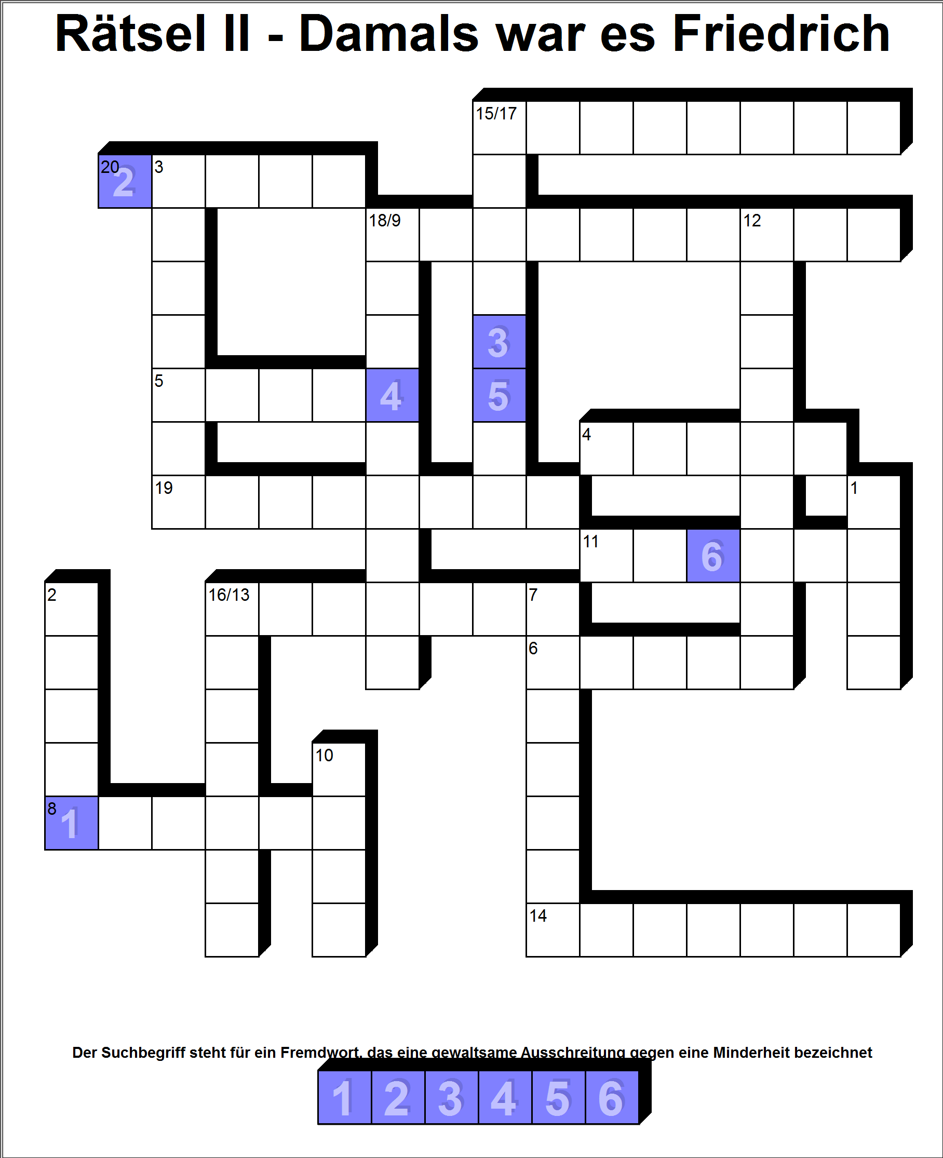

1. Kleidung des Rechtsanwaltes S.63

2. Resch ist darin Mitglied (Abkürzung) S.63

3. Name der Nazi-Zeitung S.66

4. Friedrichs neues Kleidungsstück S.69

5. Jüdisches Kaufhaus S.69

6. Verkäuferin bei Meyer S.72

7. Judenfreundlicher Lehrer S.79

8. Lehrer Neudorf raucht sie S.74

9. Den Beruf durften Juden nicht ausüben S.76

10. Nachname der Putzfrau der Mutter S.79

11. Brettspiel mit Steinen

12. Herr Penk war mal... S.83

13. Friedrich konnte es gut S.91

14. Beim Schwimmbad wurde es gestohlen S.94

15. Jüdisches Gebetshaus S.95

16. Jüdischer Gebetsmantel S.95

17. Jüdischer Gruß S.95

18. Sprache der Juden S.96

19. Jüdischer Pastor S.96

20. Gebetsrichtung d. Rabbiners S.96